DE KOOG Hervormde Kerk

Vakantie Texel 2012

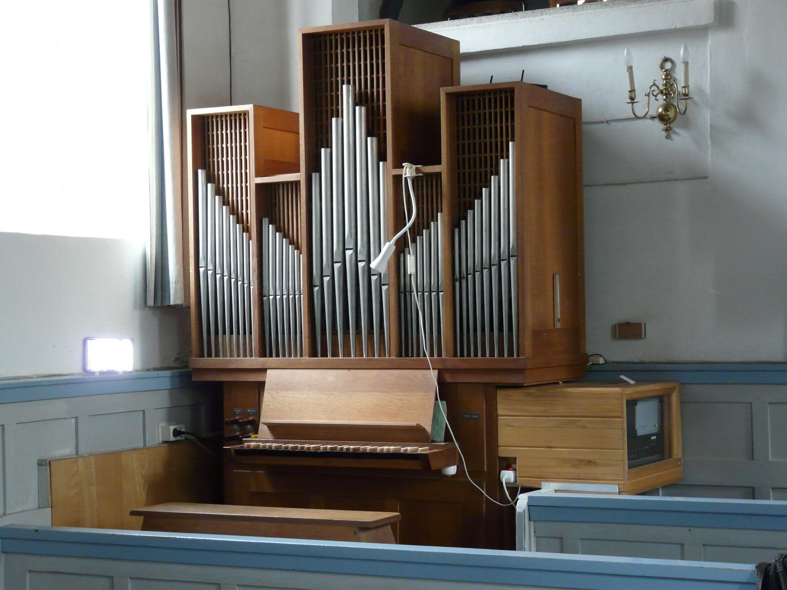

Gebouwd ca. 1964 door Vierdag te Enschede.

Dispositie:

Manuaal (C-g3) Holpijp 8
Roerfluit 4
Prestant 2
Octaaf 1

Pedaal C-d1 aangehangen

